Ультрафиолетовое излучение (УФИ) необходимо для нормальной жизнедеятельности человека. При его отсутствии в организме развиваются неблагоприятные отклонения, получившие название «светового голодания»: авитаминоз, при котором нарушается фосфорно-кальциевый обмен и процесс костеобразования, снижение иммунитета.
С другой стороны, длительное воздействие больших доз УФИ оказывает негативное воздействие на организм и может привести к развитию серьезных отклонений в состоянии здоровья.

Ультрафиолетовое излучение и его источники

Ультрафиолетовое излучение – это невидимое глазом электромагнитное излучение с длиной волны 200-400 нм (1 нм равен 10⁻⁹ метра).
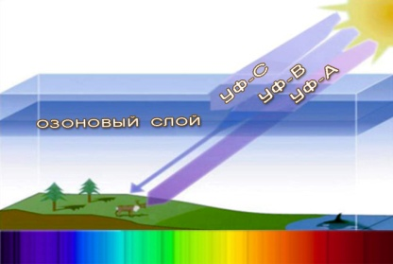
По классификации Международной комиссии по освещению (СIЕ), в зависимости от длины волны в спектре УФИ различают три диапазона:
- УФ-А (UV-A, 400-315 нм) – длинноволновое, или мягкое излучение;
- УФ-В (UV-B, 315-280 нм) - средневолновое (загарное) излучение;
- УФ-С (UV-C, 280-200 нм) – коротковолновое, или бактерицидное излучение.
Источники УФИ:
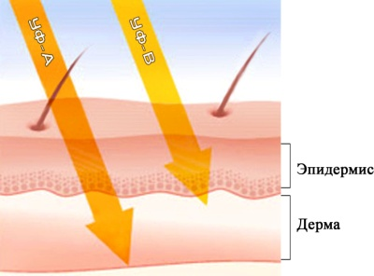
1. Природные: основной источник УФИ - Солнце. Однако, практически весь УФ-C и приблизительно 90 % УФ-B поглощаются озоном и другими атмосферными газами, в отличие от УФ-А, который почти не поглощается атмосферой. В связи с этим УФИ, достигающее поверхности Земли, состоит преимущественно из мягкого УФ-А, с незначительной долей загарного (УФ-В) излучения.
2. Искусственные (техногенные):
- на производстве (электросварка);
- в медицине (загарные и бактерицидные лампы);
- в быту (лампы-светоловушки насекомых);
- в науке (спектрофотометрия, хроматография);
- в криминалистике (специальные приборы).

Факторы, влияющие на уровень УФИ

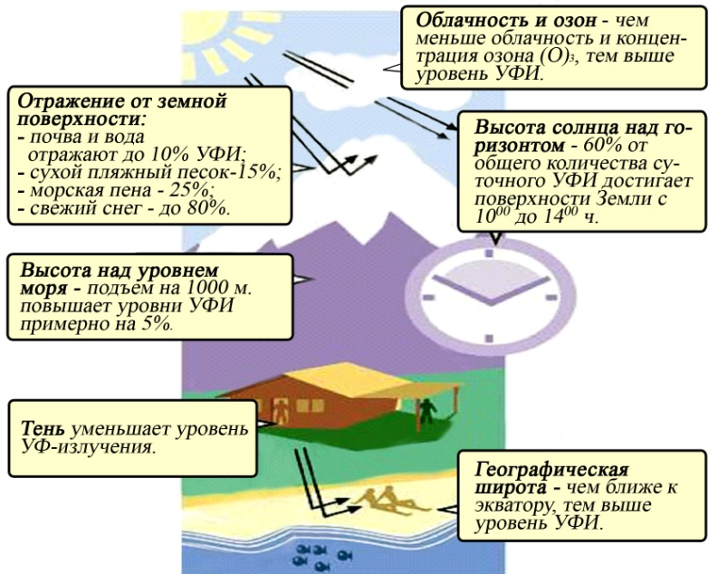

Влияние УФИ на здоровье человека

Биологические эффекты от воздействия УФИ зависят от длины волны и дозы излучения.

Положительное воздействие на организм оказывают малые дозы УФИ длинноволнового и средневолнового диапазона. При их воздействии:
- повышается уровень неспецифического иммунитета;
- активизируется обмен веществ;
- стимулируется выработка витамина D, необходимого для укрепления костно-мышечной системы и профилактики рахита;
- улучшается микроциркуляция крови в сосудах глаз, что способствует улучшению зрения

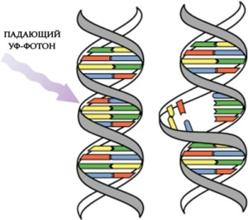
Вместе с тем, чрезмерное воздействие УФИ небезопасно и может нанести вред здоровью.
- Основной «мишенью» УФИ на клеточно-молекулярном уровне является ДНК, фотохимические повреждения которой способны привести к возникновению мутаций в генетическом аппарате.
- Со стороны органов зрения могут наблюдаться фотокератит и фотоконъюнктивит, помутнение хрусталика, птеригиум (нарастание на поверхности глаза ткани белого или кремового цвета), плоскоклеточная карцинома роговицы или конъюнктивы.
- Со стороны кожи возможно развитие таких злокачественных новообразований, как меланома, базалиома и плоскоклеточный рак, а также солнечного кератоза (кожного заболевания, проявляющегося избыточными процессами ороговения), фотодерматита и раннего старения за счет обезвоживания и потери эластичности.

К воздействию УФИ наиболее уязвимы дети и подростки. Чрезмерное пребывание на солнце и солнечные ожоги, полученные в детском возрасте, могут стать причиной развития рака кожи в зрелом возрасте.

Степень риска развития заболеваний кожи в результате воздействия УФИ зависит и от типа кожи.
Тип 1 - белая кожа, веснушки, рыжие волосы, голубые глаза;
Тип 2 - не склонная к загару кожа без веснушек;
Тип 3 - склонная к загару кожа - темные волосы, карие глаза;
Тип 4 - смуглая кожа средиземноморского типа;
Тип 5 - очень смуглая кожа (у индейцев);
Тип 6 - черная кожа (у африканцев).
Наиболее часто злокачественные новообразования возникают у лиц, имеющих 1 и 2 тип кожи, которые легко получают солнечные ожоги. Вместе с тем, при меньшей распространенности случаев заболеваемости раком кожи среди людей с темной кожей, данная патология у них часто выявляется на более поздней стадии.

Меры защиты от вредных воздействий УФИ

Для предотвращения вредного воздействия УФИ на взрослый и детский организм рекомендуется:
- Ограничивать время пребывания на солнце в полуденные часы, по возможности укрываться в тени.
- Надевать светлую защитную одежду (широкополые шляпы, прикрывающие глаза, лицо и шею) и солнцезащитные очки.
- Использовать для открытых участков тела солнцезащитные средства с высокими значениями фактора солнечной защиты (SPF от 30 и выше).
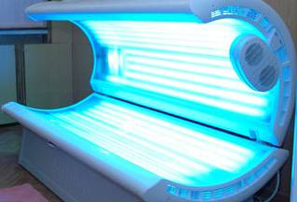
- Избегать посещения соляриев: бронзовая кожа - конечно, красиво, но здоровье – дороже. Всемирная Организация Здравоохранения рекомендует запрещать использование средств для искусственного загара лицами моложе 18 лет, да и в более старшем возрасте следует знать, что получение искусственного загара до 35 лет на 75% повышает риск возникновения меланомы.
Но если Вы все же приняли для себя решение посещать солярий, то делать это надо после обязательной консультации с врачом и только под медицинским наблюдением.
- Защищать детей грудного и раннего возраста от перегрева на солнце – для прогулок выбирать теневую сторону улицы, обязательно надевать светлый головной убор из натуральных тканей.
- Соблюдать меры безопасности на производстве, в учреждениях и организациях при обращении с источниками УФИ.

Выполнение простых мер защиты позволит Вам избежать вредного влияния ультрафиолетового излучения и в полной мере использовать его целительные свойства для сохранения красоты и здоровья на долгие годы.

Авторы: Тюхлов Д.Н. – заведующий лабораторией электромагнитных полей МГЦГЭ
Баслык А.Ю. – врач-лаборант лаборатории электромагнитных полей МГЦГЭ
Редактор: Арский Ю.М.
Компьютерная верстка и оформление: Згирская И.А.
Ответственный за выпуск: Тарашкевич И.И.
ГУ «Минский городской центр гигиены и эпидемиологии»

Ультрафиолетовое излучение
и его влияние на здоровье



